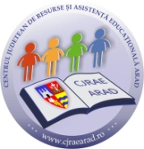
CENTRUL JUDEŢEAN DE RESURSE ŞI ASISTENŢĂ EDUCAŢIONALĂ ARAD
Mun. Arad, Str.Gheorghe Barițiu, nr. 16; Telefon/fax: 0257/214.570,
Tel.: 0357/430.820, e-mail: office@cjraearad.ro web: www.cjraearad.ro

Evaluarea preșcolarilor în vederea înscrierii în învățământul primar pentru anul școlar 2017-2018

Perioada de evaluare 22 februarie-14 martie 2017

Centru de evaluare - Liceul ”Mihai Viteazul” Ineu - școala primară pentru unitățile de învățământ din zona Ineu

Luni: 10.00-16.00
Marți: 10.00-16.00
Miercuri: 13.00-18.00
Joi: 13.00-18.00
Vineri:10.00-16.00

